|  |
| --- |
| **PARAFIA ŚW. ANNY W NIEMYSŁOWICACH   /FILIA W CZYŻOWICACH PW. NAJŚWIĘTSZEGO SERCA PANA JEZUSA/ e-mail:** [**parafianiemyslowice@op.pl**](mailto:parafianiemyslowice@op.pl)**; www.niemyslowice.info**  **tel.: 601-861-252** |

**4.08. – 18.08.2024./tylko do użytku wewnętrznego/**

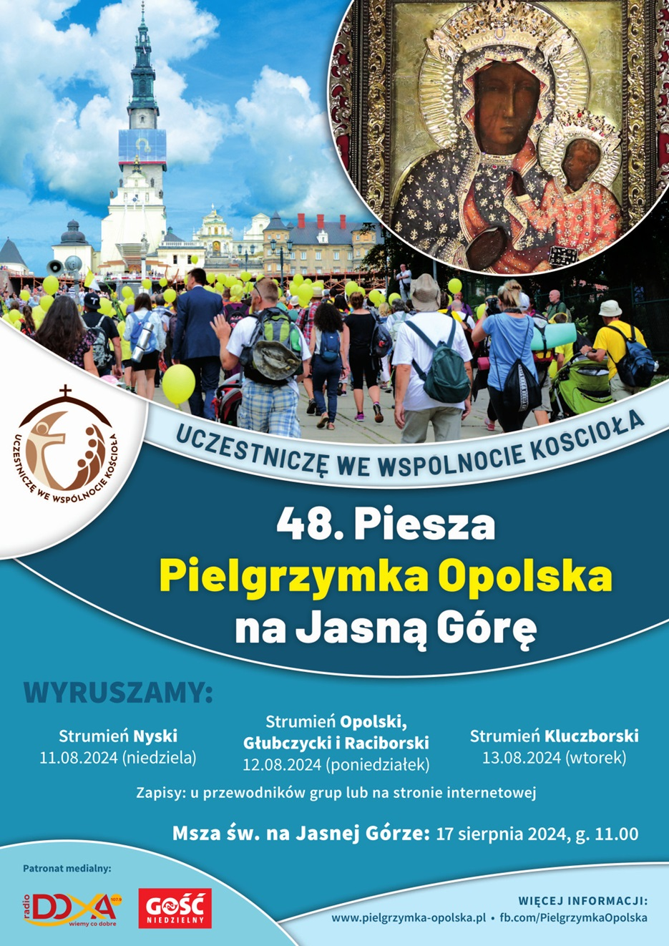  
**11 – 17 sierpnia 2024 r; www.pielgrzymka-opolska.pl**

|  |  |  |  |  |
| --- | --- | --- | --- | --- |
| **PORZĄDEK NABOŻEŃSTW 4.08. – 18.08.2024.** | | | | |
| **XVIII NIEDZIELA ZWYKŁA, 4 sierpnia** kolekta na potrzeby diecezji | | | | |
| 7.30 | | Za + ojca Stefana Okłót, brata Tadeusza, Sabinę Kościółko  i ++ z rodziny. | | |
| 9.30 | | W Czyżowicach: O bł. Boże w rodzinie Klaudii i Krzysztofa Mulik   oraz o opiekę Bożą nad dziećmi.  Za + Anielę i Adama oraz brata i bratową Licznar.   Za + kolegę, ks. Pawła Pilśniaka.  **Wymiana Tajemnic Różańcowych** | | |
| 11.00 | | Za + ks. Piotra Oparę.  O zdrowie i bł. Boże dla Sebastiana z okazji urodzin.  **Wymiana Tajemnic Różańcowych** | | |
| **Poniedziałek, 5 sierpnia** | | | | |
| 18.00 | | Za Parafian. | | |
| **Środa, 7 sierpnia** | | | | |
| 18.00 | | Za + Ewę Suszczyńską (ofiarowana przez D.P. „Janus Bartnik”). | | |
| **Czwartek, 8 sierpnia - Wspomnienie św. Dominika, kapłana** | | | | |
| 18.00 | Za + Józefa Dziubek (ofiarowana przez D.P. „Janus Bartnik”). | | | |
| **Piątek, 9 sierpnia - Święto św. Teresy Bendykty od Krzyża** | | | | |
| 18.00 | | Za + Emilię Suchecką w 5. r. śm., męża Józefa, wnuka Pawła  z żoną Kamilą i prawnuczką Edytą. | | |
| **Sobota, 10 sierpnia**  **Święto św. Wawrzyńca, diakona i męczennika** | | | | |
| 17.00 | | W Czyżowicach: Za Parafian. | | |
| **XIX NIEDZIELA ZWYKŁA, 11 sierpnia** | | | | |
| 7.30 | | | Za + siostrę Zofię Koliszczak w r. śm. oraz jej ++ rodziców  i rodzeństwo. | |
| 9.30 | | | W Czyżowicach:  O bł. Boże dla Jadwigi i Jana Szandurskich oraz dla dzieci  i wnuków Za ++ teściów Karolinę i Stefana Licznar, i Tadeusza Licznar. Za ++ rodziców Karolinę w 20. r. śm. i Józefa Berbeć,  Annę i Piotra Szandurskich, Marię i Jana Licznar, ++ z rodziny Berbeć, Jana Galik i ++ z pokrewieństwa.  Za + Witolda Dancewicz (ofiarowana przez rodzinę Zawiślak). | |
| 11.00 | | | O zdrowie i bł. Boże w rodzinie Marszałek, Pałyga,  Bień i Przondziono.  O zdrowie i bł. Boże w rodzinie Kurdziel, i o opiekę Bożą  nad dziećmi i wnukami.  O zdrowie i bł. Boże w rodzinie Różańskich, dla dzieci, wnuków i prawnuków.  O zdrowie i bł. Boże dla synów, wnuków, prawnuków  i praprawnuka z rodziny Dancewicz.  Za + Irenę Opara w 15. r. śm.  Za ++ rodziców Jana i Franciszkę Bandurowskich,  + rodzeństwo, + męża Gerarda w r. śm. oraz + Marię Wybodeł. Za + Jana, Antoniego i Stanisławę Frydryk.  Za + Rozalię i Bronisława Zarosińskich, dziadków z obu stron oraz + Władysława i Rut Gałagun.  Za + Marię i Mariana Trojniak, Annę i Antoniego Słota  oraz + Bazylego Licznar.  Za ++ z rodziny Pławiak.  Za ++ rodziców Janinę i Stanisława Boskich oraz ++ z rodziny.  Za + Ewę Gacek.  Za + Krystynę Wietrzyk w r. urodzin, + brata Jana  oraz ++ rodziców Annę i Michała Chmielowskich.  Za + Danutę i Eugeniusza Komidzierskich (ofiarowana przez dzieci).  Za + Wiesławę Skubańską. | |
| **Poniedziałek, 12 sierpnia** | | | | |
| 18.00 | | | | Za Parafian. |
| **Środa, 14 sierpnia  Wspomnienie św. Maksymiliana Marii Kolbego, kapł. i męcz.** | | | | |
| 18.00 | Za + Zbigniewa Zielińskiego w r. śm., ++ rodziców, Genowefę  i Emila Zielińskich, Karolinę i Władysława Kulej oraz Malwinę,  i Stanisława Sobkowicz. | | | |
| **Czwartek, 15 sierpnia - UROCZYSTOŚĆ WNIEBOWZIĘCIA   NAJŚWIĘTSZEJ MARYI PANNY**  **w czasie każdej Mszy św.: Błogosławieństwo ziół i kwiatów**  kolekta na potrzeby Diecezji | | | | |
| 7.30 | Za + Sylwię Dwojak w 11. r. śm., ++ rodziców, brata  i szwagrów, + Klaudię Maślanka, Henrykę Paralusz  i za dusze w czyśćcu. | | | |
| 9.30 | W Czyżowicach:  Za + Michała, Annę i Jana Koszela, Edwarda Gierus  i ++ z rodziny. Za + Marię Hikawczuk. O zdrowie i bł. Boże dla Marianny Lenickiej  z okazji 99. r. urodzin. | | | |
| 11.00 | Za + mamę Stefanię w 100. r. urodzin, ojca Stanisława i siostrę Bernadetę Biszkowieckich. | | | |
| **Piątek, 16 sierpnia** | | | | |
| 18.00 | O zdrowie i bł. Boże w rodzinie Anny Kuliszczak oraz o opiekę Bożą nad dziećmi i wnukami. | | | |
| **Sobota, 17 sierpnia – Uroczystość św. Jacka, kapłana** | | | | |
| 13.00 | | | W Czyżowicach:  Ślub Rzymski: Justyna Boska i Sebastian Makowski.  (Msza św. wieczorna o godz. 17.00 nie odbędzie się) | |
| **XX NIEDZIELA ZWYKŁA, 18 sierpnia** | | | | |
| 7.30 | | | O zdrowie i bł. Boże dla wnuków: Stanisława, Karoliny  i Malwiny oraz ich rodziców. | |
| 9.30 | | | W Czyżowicach:  Z podziękowaniem za otrzymane łaski, z prośbą o dalsze  bł. Boże dla Niny Licznar z okazji 3. r. urodzin. | |
| 11.00 | | | Za Parafian. | |

## **0GŁOSZENIA PARAFIALNE – 4.08. – 18.08.2024.**

## **\***Serdeczne Bóg zapłać za Wasze modlitwy, prace i ofiary na rzecz naszej parafii i naszych kościołów.

## **\*Zapowiedzi Przedślubne:** -Katarzyna Oczkowska, zam. w Śmiczu i Krzysztof Potyra, zam. w Czyżowicach, zapowiedź III. -Dominika Paś, zam. w Lisach i Przemysław Winiarski, zam. w Niemysłowicach, zapowiedź I i II.

## **\*Uroczystości Dożynkowe odbędą się 25 sierpnia: w Czyżowicach – 25 sierpnia, niedziela, godz. 9.30. w Niemysłowicach – 25 sierpnia, niedziela, godz. 11.00. *Piesza Pielgrzymka Opolska na Jasną Górę** odbędzie się w tym roku w dniach **od 11 do 17 sierpnia.** Informacje o Pielgrzymce można otrzymać pod nr tel. 601 861 252, na plakacie oraz na: www.pielgrzymka-opolska.pl i fb.com/PielgrzymkaOpolska **\***W dniu 2 sierpnia albo w niedzielę poprzedzającą (28.07.) lub następną (4.08.) można uzyskać w kościele parafialnym odpust zupełny, zwany **„Porcjunkulą”,** od nazwy małego kościółka Matki Bożej Anielskiej (2 km od Asyżu, miasta rodzinnego św. Franciszka). Warunki zyskania odpustu: 1. Sakrament Pokuty połączony z ważnym rozgrzeszeniem i Komunia św., 2. Nawiedzenie kościoła, 3. Modlitwa Ojcze nasz i Wierzę w Boga, 4. Modlitwa w intencjach Ojca św., 5. Wykluczenie wszelkiego przywiązania do grzechu nawet lekkiego (w wypadku braku tego rodzaju dyspozycji odpust będzie tylko cząstkowy). **\*29 sierpnia 2024 r. (środa)** odbędzie się, organizowana przez Stowarzyszenie Dobrych Inicjatyw „Pro Missio” wraz z firmą „Green Office Ecologic” **Zbiórka zużytego sprzętu elektrycznego i elektronicznego:** **w Niemysłowicach – do godz. 16.00** - między plebanią a kościołem. **w Czyżowicach – do godz. 16.00** – naprzeciw Domu Kultury. Przychody z akcji będą przekazane na pomoc polskim misjonarzom, na wsparcie kościołów na terenach misyjnych, też na Wschodzie, gdzie mieszkają nasi rodacy.

## 